第三章 采购需求

一、采购需求前附表
序号 | 条款名称 | 内容、说明与要求
1 | 付款方式 | 验收合格后付至合同价款的 100%。
2 | 服务地点 | 合肥体育运动学校内。
3 | 服务期限 | 合同签订后20个工作日内完成。
4 | 免费质保期 | 验收合格之日起1 年。

- 采购需求
学校配电房设备、浴池锅炉设备存在部件老化、运营异常等问题，存在用电安全风险及供热保障隐患，亟需专业维修以保障师生日常教学训练安全。维修范围及要求，配电房：高低压柜体维护、电缆桥架检修、接地装置升级等；浴池锅炉：燃烧器更换、压力表校准、管道保温层修复等。现浴池锅炉已检测，维修（含零部件更换）总费用10,000元，由成交供应商全额承担。
合肥体育运动学校配电房、浴池锅炉设备维修项目清单如下：（包括但不限于如下清单，具体以实际为准）：
序号 | 材料名称 | 单位 | 数量 | 单价（元） | 总价（元） | 备注
1 | 安全标识牌 | 块 | 6 | 30 | 180
2 | 名称牌 | 块 | 3 | 30 | 90
3 | 低压多功能仪表 | 块 | 1 | 435 | 435 | 三相四线
4 | 铅酸免维护蓄电池 | 块 | 18 | 550 | 9900 | 12V/40Ah
5 | 高压多功能仪表 | 块 | 1 | 580 | 580 | 三相三线
6 | 高压开关状态指示仪 | 块 | 1 | 865 | 865
7 | 有机防火堵料 | 箱 | 3 | 400 | 1200
8 | 安全工器具柜 | 台 | 2 | 890 | 1780 | 1000*500*350
9 | 绝缘手套 | 双 | 2 | 130 | 260 | 含检
10 | 绝缘靴 | 双 | 2 | 160 | 320 | 含检
11 | 高压绝缘操作杆 | 套 | 2 | 460 | 920 | 含检
12 | 高压验电器 | 支 | 2 | 200 | 400 | 含检
13 | 高压绝缘地垫 | 卷 | 3 | 684 | 2052 | 含检
14 | 绝缘地垫检测 | 块 | 30 | 200 | 6000
15 | 锅炉供水增压系统维修 | 项 | 1 | 3695 | 3695
15 | 锅炉控制系统维修 | 项 | 1 | 3600 | 3600
15 | 锅炉供水管道防冻保温 | 项 | 1 | 1450 | 1450
15 | 锅炉外体稳固防震 | 项 | 1 | 1100 | 1100
16 | 合计（元） |  |  |  | 34827

位置区域 | 缺陷问题 | 维修建议 | 缺陷照片 | 备注
新建配电房 | AA10 联络柜前柜门遗留孔洞（母联备自投保护装置预留） | 将母联备自投保护装置安装上，但不接线 | 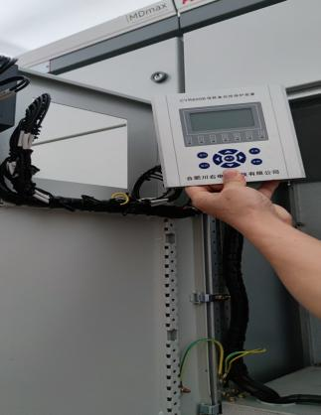 | 无材料消耗
新建配电房 | AA10 联络柜仪表、指示灯电源无电 | 查询二次图纸，另外引接电源 | 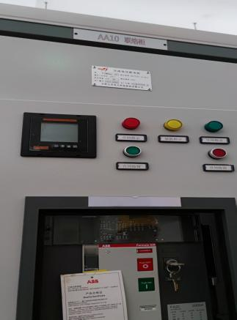 | 无材料消耗
新建配电房 | 安全工器具未检测，未贴检测标签 | 重新送检，张贴检测标签 | 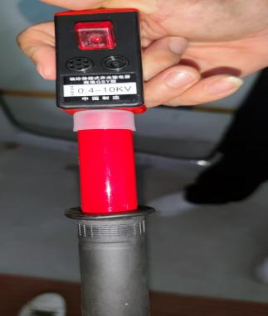 | 送检
新建配电房 | 绝缘地垫未检测 | 绝缘地垫检测 |  | 送检
新建配电房 | 配电房门口无安全警示标识，无名称 | 张贴安全警示标识及名称 |  | 安全警示标识牌2块，名称牌1块
原建配电房  原建配电房 | 馈线柜D4-1AL1负一层照明抽屉柜多功能电力仪表损坏，无显示 | 更换低压多功能仪表 | 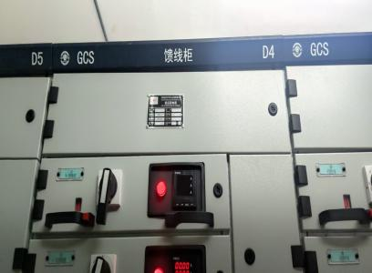 | 低压多功能电力仪表1块
原建配电房  原建配电房 | 直流屏蓄电池老化衰减严重，电极严重侵蚀 | 尽快更换蓄电池 | 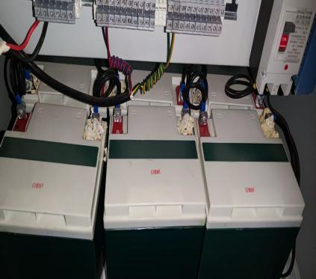 | 18块铅酸免维护蓄电池
原建配电房  原建配电房 | 变压器出线柜+AH4开关状态指示仪损坏，不显示 | 更换开关状态指示仪 | 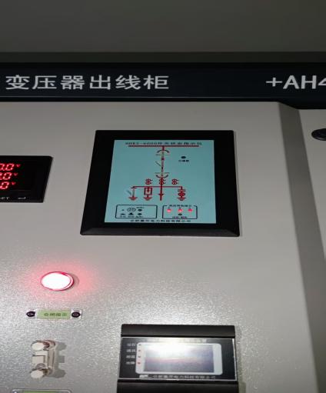 | 高压开关状态指示仪1块
原建配电房  原建配电房 | 1#进线柜+AH2多功能电力仪表损坏，不显示 | 更换高压多功能电力仪表 | 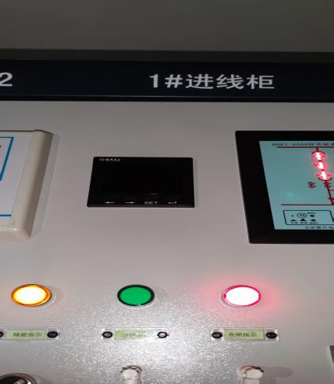 | 高压多功能电力仪表1块
原建配电房  原建配电房 | 配电房内缺少安全工器具柜及配套安全工器具 | 增加安全工器具柜及安全工器具 |  | 工器具柜1台，10kV绝缘手套1双，10kV绝缘靴1双，10kV验电器1支，绝缘操作杆1套
原建配电房  原建配电房 | 配电房门口无安全警示标识，无名称 | 张贴安全警示标识及名称 | 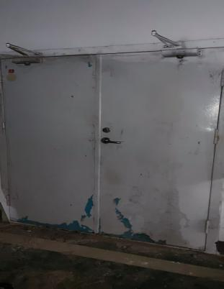 | 安全警示标识牌2块，名称牌1块
原建配电房  原建配电房 | 接地保护线未固定 | 接地排开孔固定接地保护线 | 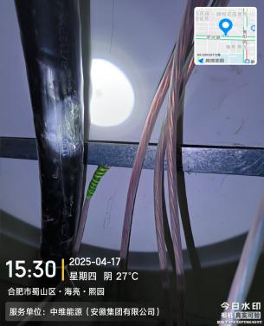 | 无材料消耗
原建配电房  原建配电房 | 低压柜出线孔洞未封堵 | 防火泥封堵低压出线孔洞 | 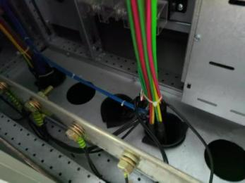 | 防火堵料3箱
原建配电房  原建配电房 | 绝缘地垫老旧未检测 | 绝缘地垫检测 | 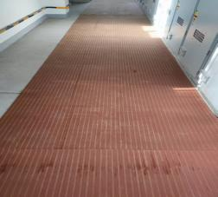 | 送检
柴发系统 、箱变配电房 | 柴发系统配电房安全工器具柜及配套安全工器具 | 增加安全工器具柜及安全工器具 |  | 安全工器具柜1台，10kV绝缘手套1双，10kV绝缘靴1双，10kV验电器1支
柴发系统 、箱变配电房 | 配电房内缺少安全工器具柜及配套安全工器具 | 增加安全工器具柜及安全工器具 |  | 安全工器具柜1台，10kV绝缘手套1双，10kV绝缘靴1双，10kV验电器1支，绝缘操作杆1套
柴发系统 、箱变配电房 | 配电房内缺少绝缘地垫 | 设备前后增加绝缘地垫 |  | 3卷高压绝缘地垫

三、报价要求
本项目采用总价报价方式，包括但不限于完成本项目的设备拆卸及运输、安装调试、检测、验收等所需的一切费用。应商自行勘察现场并综合考虑报价。采购人后期不再追加任何费用，请供应商综合考虑后谨慎报价。总报价不得超过本项目预算，否则响应无效。

